ОБОСНОВЫВАЮЩИЕ МАТЕРИАЛЫ
К СХЕМЕ ТЕПЛОСНАБЖЕНИЯ

ТРЕТЬЯКОВСКОГО РАЙОНА АЛТАЙСКОГО КРАЯ

НА ПЕРИОД 2019 - 2031 ГОДА

(Актуализация на 2023 год)

Глава 2 «Существующее и перспективное потребление тепловой энергии на цели теплоснабжения»

2022 год
Оглавление
1. Данные базового уровня потребления тепла на теплоснабжения 3
2. Прогнозы приростов площади строительных фондов, сгруппированные по расчетным элементам территориального деления и по зонам действия источников тепловой энергии с разделением объектов строительства на многоквартирные дома, индивидуальные жилые дома, общественные здания, производственные здания промышленных предприятий 4
3. Прогнозы перспективных удельных расходов тепловой энергии на отопление, вентиляцию и горячее водоснабжение, согласованных с требованиями к энергетической эффективности объектов теплопотребления 12
4. Прогнозы приростов объемов потребления тепловой энергии (мощности) и теплоносителя с разделением по видам теплопотребления в каждом расчетном элементе территориального деления и в зоне действия каждого из существующих или предлагаемых для строительства источников тепловой энергии 15
5. Прогнозы приростов объемов потребления тепловой энергии (мощности) и теплоносителя с разделением по видам теплопотребления в расчетных элементах территориального деления и в зонах действия индивидуального теплоснабжения 17
6. Прогнозы приростов объемов потребления тепловой энергии (мощности) и теплоносителя объектами, расположенными в производственных зонах, при условии возможных изменений производственных зон и их перепрофилирования и приростов объемов потребления тепловой энергии (мощности) производственными объектами с разделением по видам теплопотребления и по видам теплоносителя (горячая вода и пар) в зоне действия каждого из существующих или предлагаемых для строительства источников тепловой энергии 20

1. Данные базового уровня потребления тепла на теплоснабжения

Суммарная договорная тепловая нагрузка абонентов, подключенных к системе централизованного теплоснабжения Третьяковского района составляет на 01.01.2022 года 6,22 Гкал/ч. Суммарные нагрузки потребителей тепловой энергии с распределением по источникам тепловой энергии приведены в таблице 1.1. Значения тепловой нагрузки потребителей приведены в документе «Обосновывающие материалы к схеме теплоснабжения района на период до 2031 года. Глава 1. Существующее положение в сфере производства, передачи и потребления тепловой энергии для целей теплоснабжения».
Таблица 1.1 – Договорные тепловые нагрузки абонентов, подключенных к системе централизованного теплоснабжения на 01.01.2022
N зоны | Наименование ЕТО | Наименование источника теплоснабжения | Расчетные тепловые нагрузки, Гкал/ч |  |  |  |  |  | Всего суммарная нагрузка
N зоны | Наименование ЕТО | Наименование источника теплоснабжения | население |  |  | прочие |  |  | Всего суммарная нагрузка
N зоны | Наименование ЕТО | Наименование источника теплоснабжения | отопление и вентиляция | горячее водоснабжение | суммарная нагрузка | отопление и вентиляция | горячее водоснабжение | суммарная нагрузка | Всего суммарная нагрузка
1 | МУП «Третьяковский коммунальщик» | Котельная № 1 с. Староалейское, ул. Шоссейная, 51а-2 | 0,72 |  | 0,72 | 0,28 |  | 0,28 | 1,00
1 | МУП «Третьяковский коммунальщик» | Котельная № 2 с. Староалейское, ул. Советская, 4 | 0,52 |  | 0,52 | 0,78 |  | 0,78 | 1,30
1 | МУП «Третьяковский коммунальщик» | Котельная № 3 с. Староалейское, ул. Колхозная, 6 | 0,03 |  | 0,03 | 0,26 |  | 0,26 | 0,29
1 | МУП «Третьяковский коммунальщик» | Котельная № 4 с. Староалейское, ул. Строительная, 50 | 0,15 |  | 0,15 | 0,09 |  | 0,09 | 0,24
1 | МУП «Третьяковский коммунальщик» | Котельная№ 5 с. Староалейское, ул. Тракторная, 37а | 0,01 |  | 0,01 | 0,29 |  | 0,29 | 0,30
1 | МУП «Третьяковский коммунальщик» | Котельная с. Корболиха ул. Полевая, 1а | 0,59 |  | 0,59 | 0,75 |  | 0,75 | 1,34
1 | МУП «Третьяковский коммунальщик» | Котельная п. Садовый  МКУ-2,0 (теплопроизводительность 2,0 МВт) | 0,05 |  | 0,05 | 0,15 |  | 0,15 | 0,20
1 | МУП «Третьяковский коммунальщик» | Котельная с. Шипуниха, ул. Михайлова, 14а | 0,00 |  | 0,00 | 0,14 |  | 0,14 | 0,14
1 | МУП «Третьяковский коммунальщик» | Котельная с. Екатерининское, ул Титова, 59а | 0,24 |  | 0,24 | 0,15 |  | 0,15 | 0,38
1 | МУП «Третьяковский коммунальщик» | Котельная с. Екатерининское, пересечение ул. Новая и ул. Молодежная | 0,11 |  | 0,11 | 0,00 |  | 0,00 | 0,11
1 | МУП «Третьяковский коммунальщик» | Котельная ст. Третьяково, ул. Центральная, 25 | 0,00 |  | 0,00 | 0,08 |  | 0,08 | 0,08
2 | СПК Колхоз «Плосковский» | СПК Колхоз «Плосковский» | 0,06 |  | 0,06 | 0,78 |  | 0,78 | 0,84
ИТОГО |  |  | 2,48 | 0,00 | 2,48 | 3,74 | 0,00 | 3,74 | 6,22

2. Прогнозы приростов площади строительных фондов, сгруппированные по расчетным элементам территориального деления и по зонам действия источников тепловой энергии с разделением объектов строительства на многоквартирные дома, индивидуальные жилые дома, общественные здания, производственные здания промышленных предприятий

В соответствии с постановлением Правительства Российской Федерации от 22 февраля 2012 г. № 154 «О требованиях к схемам теплоснабжения, порядку их разработки и утверждения» и методическими указаниями по разработке схемы теплоснабжения, утвержденными приказом Минэнерго России от 05 марта 2019 г. №212, прогнозы перспективной застройки и перспективной тепловой нагрузки должны быть сформированы территориально-распределенными.
Территориальное деление Района принято в соответствии с Федеральным законом от 24 июля 2007 года № 221-ФЗ «О государственном кадастре недвижимости». В качестве расчетного элемента территориального деления используется кадастровый квартал.
Кадастровые кварталы выделяются в границах кварталов существующей сельской застройки, красных линий, а также территорий, ограниченных дорогами, просеками, реками и другими естественными границами. Кадастровый номер квартала представляет собой уникальный идентификатор, присваиваемый объекту учета и сохраняемый за объектом учета до тех пор, пока он существует как единый объект.
Сетка кадастрового деления в административных границах принималась в соответствии с данными, предоставленными на интернет-портале «Публичная кадастровая карта» с электронным адресом: http://pkk5.rosreestr.ru/.
В качестве расчетных элементов территориального деления были приняты планировочные районы: «Екатерининский сельский совет», «Корболихинский сельский совет», «Садовый сельский совет», «Шипунихинский сельский совет», «Староалейский сельский совет», «Третьяковский сельский совет», « Новоалейский сельский совет», «Первокаменский сельский совет», «Плосковский сельский совет.

На рисунке 2.1 представлена схема территориального деления района
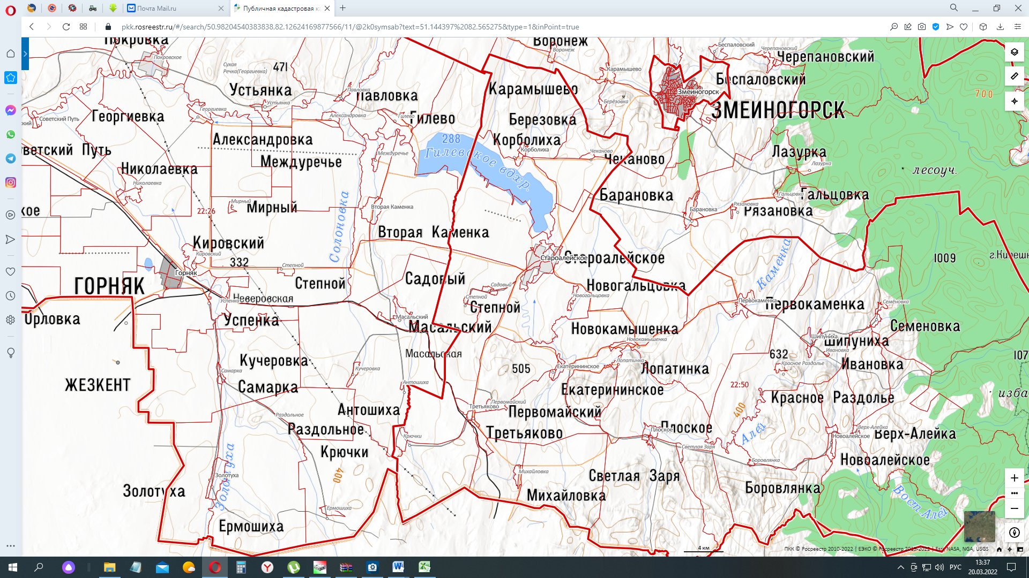
Рисунок 2.1 - Схема территориального деления района
Общий вид расчетных элементов территориального деления района – на рисунке 2.2.
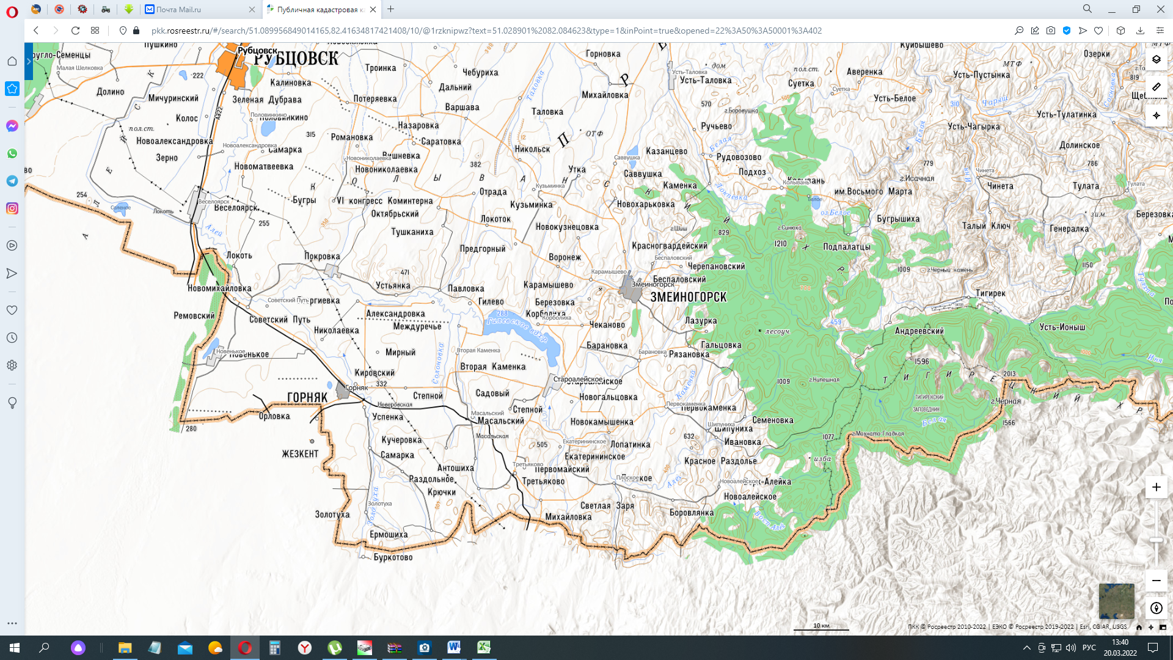
Рисунок 2.2 - Территориальное деление района
Принимая во внимание, что данные о перспективной застройке не представлены, спрогнозировать динамику изменения жилищного фонда, в том числе площадь зданий, предполагаемых к сносу до конца срока действия схемы теплоснабжения не представляется возможным.
Для улучшения качества жилищного фонда, повышения комфортности условий проживания Третьяковский район ежегодно принимает участие в реализации краевой программы «Капитальный ремонт общего имущества в многоквартирных домах, расположенных на территории Алтайского края» на 2014 - 2043 годы.
В постановлении администрации Алтайского края от 15.04.2022 № 135/1 «Об утверждении реестра и перечня многоквартирных домов, в отношении которых планируется проведение капитального ремонта общего имущества в рамках плана реализации краевой программы на 2023 - 2043 гг.»:
- реестр многоквартирных домов, в отношении которых планируется проведение капитального ремонта:

№ | Адрес | Виды работ и (или) услуг
№ | многоквартирного дома | по капитальному ремонту
2023-2025гг
 | Третьяковский район, с.Староалейское, ул.Шумакова,8 | ремонт подвала
 | Третьяковский район, с.Староалейское, ул.Шумакова, 9 | Утепление фасада
 | Третьяковский район, с.Староалейское, ул.Шумакова, 11 | Ремонт подвала
2026-2028гг

 | Третьяковский район, с.Староалейское ул.Калашникова, 45 | Утепление фасада
 | Третьяковский район, с.Староалейское ул.Шоссейная, 66 | Ремонт внутридомовых инженерных систем: водоснабжение, электроснабжение
 | Третьяковский район, с. Староалейское, ул. Шумакова, 8 | утепление фасада
 | Третьяковский район, с. Староалейское, ул. Шумакова, 11 | Утепление фасада
 | Третьяковский район, ст. Третьяково, ул.Центральная, 17 | Ремонт крыши
 | Третьяковский район, ст. Третьяково, ул.Привокзальная,7 | Ремонт крыши
2029-2031гг
 | Третьяковский район, с. Корболиха, ул.Ленина, 46 | Ремонт внутридомовых инженерных систем: теплоснабжение
 | Третьяковский район, с. Корболиха, ул.Советская,2 | Ремонт внутридомовых инженерных систем: теплоснабжение
 | Третьяковский район, с. Корболиха, ул.Советская,4 | Ремонт внутридомовых инженерных систем: теплоснабжение
 | Третьяковский район, с. Корболиха, ул.Советская,6 | Ремонт внутридомовых инженерных систем: теплоснабжение
 | Третьяковский район, ст. Третьяково, ул.Привокзальная,7 | Утепление и ремонт фасадов
 | Третьяковский район, ст. Третьяково, ул.Центральная,17 | Утепление и ремонт фасадов
2032-2034гг
 | Третьяковский район, с Староалейское, ул. Шоссейная,66 а | Ремонт подвала
 | 2035-2037гг
 | Третьяковский район, с.Староалейское, ул.Калашникова, 35 | Ремонт крыши
 | Третьяковский район, с.Староалейское, ул.Шумакова,9 | Ремонт крыши
 | Третьяковский район, с. Корболиха, ул. Кирова, 39а | ремонт крыши, ремонт и утепление фасада
 | Третьяковский район, , ст. Третьяково, ул.Центральная,17 | Ремонт внутридомовых инженерных систем: электроснабжения
 | Третьяковский район, ст. Третьяково, ул.Привокзальная,7 | Ремонт внутридомовых инженерных систем: электроснабжения
 | 2038-2040гг
 | Третьяковский район, с.Староалейское, ул.Калашникова,35 | Ремонт внутридомовых инженерных систем: электроснабжения
 | Третьяковский район, с. Староалейское, ул. Шоссейная, 66 | ремонт подвала
 | Третьяковский район, ст. Третьяково, ул. Привокзальная, 7 | ремонт фундамента
 | Третьяковский район, , с.Староалейское, ул.Шумакова,9 | Ремонт внутридомовых инженерных систем: теплоснабжения
2041-2043гг
 | Третьяковский район. с. Староалейское, ул. Шумакова, 9 | утепление и ремонт фасада
 | Третьяковский район. с. Староалейское, ул. Шумакова, 8 | Ремонт внутридомовых инженерных систем: теплоснабжения
 | Третьяковский район ,с. Корболиха, ул. Кирова, 39а | Ремонт внутридомовых инженерных систем: теплоснабжения
 | Третьяковский район, с. Староалейское, ул. Калашникова, 45 | Ремонт внутридомовых инженерных систем: электроснабжения

- Перечень многоквартирных домов, включенных в краевую программу «капитальный ремонт общего имущества в многоквартирных домах, расположенных на территории алтайского края» на 2014 - 2043 годы

№ | Адрес МКД | Общая площадь, кв.м | Год ввода в эксплуатацию | Количество этажей | Количество подъездов | Материал стен | Крыша | Число зарегистрированных жителей | Планируемый перечень работ по капремонту | Планируемый год проведения капремонта
 |  |  |  |  |  |  |  |  | Ремонт крыши | 2035-2037
1 | Третьяковский район, c. Староалейское, ул. Калашникова, д. 35 | 1905,5 | 1970 | 2 | 1 | кирпичные | скатная | 43 | Ремонт внутридомовых инженерных систем: электроснабжение | 2038-2040
2 | Третьяковский район, c. Староалейское, ул. Калашникова, д. 45 | 876,7 | 1975 | 2 | 2 | кирпичные | скатная | 56 | Ремонт внутридомовых инженерных систем: электроснабжение | 2041-2043
 |  |  |  |  |  |  |  |  | Утепление фасада | 2026-2028
3 | Третьяковский район, c. Староалейское, ул. Строительная, д. 24 | 382,9 | 1976 | 2 | 1 | сб.панели | скатная | 37
4 | Третьяковский район, c. Староалейское, ул. Строительная, д. 26 | 392 | 1970 | 2 | 1 | сб.панели | скатная | 43
5 | Третьяковский район, c. Староалейское, ул. Строительная, д. 30 | 382,2 | 1985 | 2 | 1 | сб.панели | скатная | 28
6 | Третьяковский район, c. Староалейское, ул. Строительная, д. 54 | 891,8 | 2013 | 2 | 2 | кирпич | скатная | 41
7 | Третьяковский район, c. Староалейское, ул. Шоссейная, д. 47 | 592,8 | 1985 | 2 | 2 | сб.панели | скатная | 35
8 | Третьяковский район, c. Староалейское, ул. Шоссейная, д. 49 | 584,4 | 1986 | 2 | 2 | сб.панели | скатная | 27
9 | Третьяковский район, c. Староалейское, ул. Шоссейная, д. 51 | 1145,6 | 1981 | 2 | 4 | сб.панели | скатная | 32
10 | Третьяковский район, c. Староалейское, ул. Шоссейная, д. 66 | 610,7 | 1992 | 2 | 2 | кирпич | скатная | 22 | ремонт подвала | 2038-2040
 |  |  |  |  |  |  |  |  | Ремонт внутридомовых инженерных систем: водоснабжения, электроснабжения | 2026-2028
11 | Третьяковский район, c. Староалейское, ул. Шоссейная, д. 66а | 610,7 | 1991 | 2 | 2 | кирпичные | скатная | 31 | Ремонт подвала | 2032-2034
12 | Третьяковский район, c. Староалейское, ул. Шумакова, д. 5 | 216,8 | 1968 | 2 | 1 | кирпичные | скатная | 18
13 | Третьяковский район, c. Староалейское, ул. Шумакова, д. 6 | 388,2 | 1970 | 2 | 1 | кирпичные | скатная | 17
14 | Третьяковский район, c. Староалейское, ул. Шумакова 7 | 357,8 | 1973 | 2 | 1 | сб.панели | скатная | 21
15 | Третьяковский район, c. Староалейское, ул. Шумакова, д. 8 | 815,1 | 1964 | 2 | 2 | кирпичный | скатная | 31 | Ремонт подвала | 2023-2025
 |  |  |  |  |  |  |  |  | Ремонт внутридомовых инженерных систем: теплоснабжение | 2041-2043
 |  |  |  |  |  |  |  |  | Утепление и ремонт фасада | 2026-2028
16 | Третьяковский район, c. Староалейское, ул. Шумакова, д. 9 | 724 | 1975 | 2 | 2 | сб.панели | скатная | 27 | Ремонт крыши | 2035-2037
 |  |  |  |  |  |  |  |  | Утепление и ремонт фасада | 2023-2025
 |  |  |  |  |  |  |  |  | Ремонт внутридомовых инженерных систем:, теплоснабжения | 2038-2040
17 | Третьяковский район, c. Староалейское, ул. Шумакова, д. 11 | 603,2 | 1989 | 2 | 2 | кирпичные | скатная | 17 | Ремонт подвала  Утепление фасада | 2023-2025  2026-2028
18 | Третьяковский район, c. Корболиха, ул. Кирова, д. 39а | 1125,3 | 1994 | 2 | 4 | кирпичные | скатная | 25 | Ремонт внутридомовых инженерных систем: теплоснабжения | 2041-2043
 |  |  |  |  |  |  |  |  | Ремонт крыши, утепление и ремонт фасад | 2035-2037
19 | Третьяковский район, c. Корболиха, ул. Ленина, д. 46 | 571 | 1974 | 2 | 1 | сб.панели | скатная | 45 | Ремонт внутридомовых инженерных систем: теплоснабжения | 2029-2031
20 | Третьяковский район, c. Корболиха, ул. Советская, д. 2 | 376,8 | 1976 | 2 | 1 | сб.панели | скатная | 16 | Ремонт внутридомовых инженерных систем: теплоснабжения | 2029-2031
21 | Третьяковский район, c. Корболиха, ул. Советская, д. 4 | 376 | 1974 | 2 | 1 | сб.панели | скатная | 15 | Ремонт внутридомовых инженерных систем: теплоснабжения | 2029-2031
22 | Третьяковский район, c. Корболиха, ул .Советская, д. 6 | 376,2 | 1975 | 2 | 1 | сб.панели | скатная | 12 | Ремонт внутридомовых инженерных систем: теплоснабжения | 2029-2031
23 | Третьяковский район, ст. Третьяково, ул. Привокзальная, д. 7 | 314,6 | 1968 | 2 | 1 | кирпичные | скатная | 18 | Ремонт фундаментов | 2038-2040
 |  |  |  |  |  |  |  |  | Ремонт крыши | 2026-2028
 |  |  |  |  |  |  |  |  | Утепление и ремонт фасада | 2029-2031
 |  |  |  |  |  |  |  |  | Ремонт внутридомовых инженерных систем: электроснабжения | 2035-2037
26 | Третьяковский район, ст. Третьяково, ул. Центральная, д. 17 | 330,5 | 1968 | 2 | 2 | кирпичные | скатная | 19 | Ремонт крыши | 2026-2028
 |  |  |  |  |  |  |  |  | Утепление и ремонт фасада | 2029-2031
 |  |  |  |  |  |  |  |  | Ремонт внутридомовых инженерных систем: электроснабжения | 2035-2037
Итоговая площадь  по Третьяковскому району, м² : |  | 14950,8 |  |  |  |  |  | 676

Из вышеприведенных данных видно, что строительство новых объектов не планируется.

Прирост общей площади жилищного и общественно-делового фондов с централизованным теплоснабжением на период до 2031 года не прогнозируется.

Таким образом, общая площадь жилищного фонда с централизованным теплоснабжением без общественно-делового до 2031 года составит 113,76 тыс. м2., в том числе в зоне деятельности ЕТО № 1 площадь составит 113,76 тыс. м2
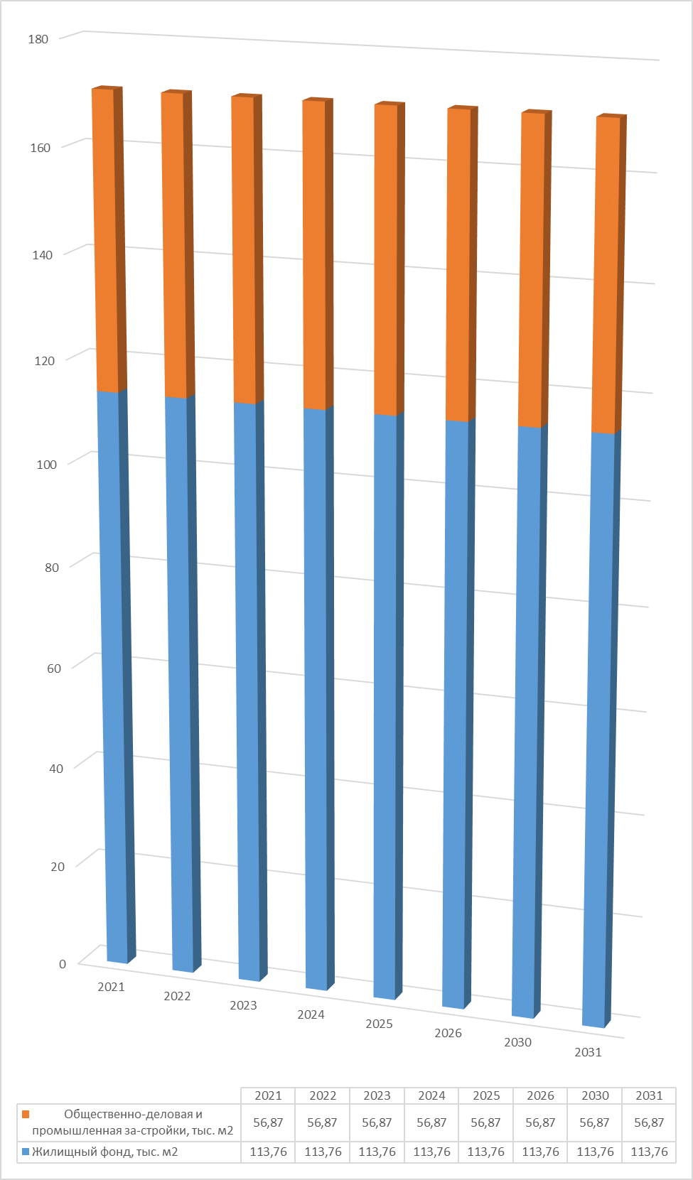

Таблица 2.1 – Прогнозируемый прирост общей площади жилищного и общественно-делового фондов с централизованным теплоснабжением на период до 2031 года
Наименование  показателя | 2022 | 2023 | 2024 | 2025 | 2026 | 2029 | 2030 | 2031
Котельные МУП «Третьяковский коммунальщик»
Жилищный фонд,  тыс. м2, из них: | 113,76 | 113,76 | 113,76 | 113,76 | 113,76 | 113,76 | 113,76 | 113,76
– средне- и малоэтажный жилищный фонд | 113,76 | 113,76 | 113,76 | 113,76 | 113,76 | 113,76 | 113,76 | 113,76
Ввод жилищного фон-да, тыс. м2, из них:
– средне- и малоэтажный жилищный фонд
Снос жилищного фон-да, тыс. м2, из них: | 0 | 0 | 0 | 0 | 0 | 0 | 0 | 0
– средне- и малоэтажный жилищный фонд
Общественно-деловая и промышленная за-стройки, тыс. м2 | 56,87 | 56,87 | 56,87 | 56,87 | 56,87 | 56,87 | 56,87 | 56,87
– существующий сохраняемый фонд
– новое строительство и реконструкция фонда
Итого жилищный фонд, общественно-деловая и промышленная застройка, тыс. м2 | 170,63 | 170,63 | 170,63 | 170,63 | 170,63 | 170,63 | 170,63 | 170,63
Котельная СПК Колхоз «Плосковский»
Жилищный фонд,  тыс. м2, из них: | н/д | н/д | н/д | н/д | н/д | н/д | н/д | н/д
– средне- и малоэтажный жилищный фонд | н/д | н/д | н/д | н/д | н/д | н/д | н/д | н/д
Ввод жилищного фон-да, тыс. м2, из них:
– средне- и малоэтажный жилищный фонд
Снос жилищного фон-да, тыс. м2, из них:
– средне- и малоэтажный жилищный фонд
Общественно-деловая и промышленная за-стройки, тыс. м2 | н/д | н/д | н/д | н/д | н/д | н/д | н/д | н/д
– существующий сохраняемый фонд
– новое строительство и реконструкция фонда
Итого жилищный фонд, общественно-деловая и промышленная застройка, тыс. м2 | н/д | н/д | н/д | н/д | н/д | н/д | н/д | н/д
Сгруппировать графическое сравнение прогнозируемых показателей общей площади жилищного фонда с централизованным теплоснабжением согласно генеральному плану или иному стратегическому документу и утвержденной схемой теплоснабжения не представляется возможным, так как генеральный план не представлен.
В связи с отсутствием данных, территориальное распределение существующей и перспективной застройки жилого и общественного фондов района в элементах территориального деления и по источникам теплоснабжения сгруппировать невозможно.

3. Прогнозы перспективных удельных расходов тепловой энергии на отопление, вентиляцию и горячее водоснабжение, согласованных с требованиями к энергетической эффективности объектов теплопотребления

Удельные укрупненные показатели расхода теплоты на отопление и вентиляцию для перспективной застройки разработаны на основе нормативных документов, устанавливающих предельные значения удельных показателей теплопотребления для новых зданий различного назначения.
В соответствии с Приказом Минстроя РФ от 17 ноября 2017 года № 1550/пр «Об утверждении требований энергетической эффективности для зданий, строений, сооружений» устанавливаются следующие требования: «Для вновь создаваемых зданий (в том числе многоквартирных домов), строений, сооружений удельная характеристика расхода тепловой энергии на отопление и вентиляцию уменьшается: с 1 июля 2018 г. - на 20 % по отношению к удельной характеристике расхода тепловой энергии на отопление и вентиляцию малоэтажных жилых одноквартирных зданий или удельной характеристике расхода тепловой энергии на отопление и вентиляцию; с 1 января 2023 г. - на 40 % по отношению к удельной характеристике рас-хода тепловой энергии на отопление и вентиляцию малоэтажных жилых одноквартирных зданий или удельной характеристике расхода тепловой энергии на отопление и вентиляцию; с 1 января 2031 г. - на 50 % по отношению к удельной характеристике расхода тепловой энергии на отопление и вентиляцию малоэтажных жилых одноквартирных зданий или удельной характеристике расхода тепловой энергии на отопление и вентиляцию.
Для реконструируемых или проходящих капитальный ремонт зданий, строений, сооружений (за исключением многоквартирных домов) удельная характеристика расхода тепловой энергии на отопление и вентиляцию уменьшается с 1 июля 2018 г. на 20 % по отношению к удельной характеристике расхода тепловой энергии на отопление и вентиляцию. Дальнейшее уменьшение удельной характеристики расхода тепловой энергии на отопление и вентиляцию не проводится».
В качестве базового уровня для систем отопления и вентиляции была принята нормируемая удельная характеристика расхода тепловой энергии на отопление и вентиляцию зданий в соответствии с СП 50.13330.2012 «Тепловая защита зданий. Актуализированная редакция СНиП 23-02-2003».
С учетом этих документов для определения удельных показателей теплопотребления в системах отопления и вентиляции жилых и общественных зданий перспективной застройки за основу принимаются следующие данные:
- на период 2018–2022 годов - удельное теплопотребление в соответствии со СНиП 23-02-2003 «Тепловая защита зданий», уменьшенное на 20 %;
- на период 2023–2027 годов - удельное теплопотребление в соответствии со СНиП 23-02-2003 «Тепловая защита зданий», уменьшенное на 40 %;
- на период с 2031 года - удельное теплопотребление в соответствии со СНиП 23-02-2003 «Тепловая защита зданий», уменьшенное на 50 %.
Для жилых зданий введено разделение на три группы – для многоэтажного (5 этажей и выше), для средне- и малоэтажного (2–4 этажей), а также для индивидуального (1–2 этажа) жилищного фонда.
Для социальных и общественно-деловых зданий удельное теплопотребление в СП 50.13330.2012 (актуализированная редакция СНиП 23-02-2003 «Тепловая защита зданий») задано суммарно для системы отопления и вентиляции. При этом удельные расходы теплоты различны для зданий различного назначения. Удельное теплопотребление рассчитано для каждого типа учреждений, затем на основании полученных данных были определены средневзвешенные величины удельного расхода теплоты на отопление и вентиляцию социальных и общественно-деловых зданий, которые использовались в дальнейших расчетах.
Для определения теплопотребления отдельно в системе отопления и отдельно в системе вентиляции использовано следующее допущение: расход теплоты в системе отопления компенсирует трансмиссионные потери через ограждающие конструкции и подогрев инфильтрационного воздуха в нерабочее время, система вентиляции обеспечивает подогрев вентиляционного воздуха в рабочее время.
На основании полученных значений удельного теплопотребления с использованием методических положений, изложенных в СП 50.13330.2012, были рассчитаны удельные величины тепловых нагрузок систем отопления и вентиляции.
Учитывая принятую и утвержденную Приказом Министерства регионального развития Российской Федерации №859/ пр от 24.12.2020 г. актуализированную редакцию СНиП 23-01-99* «Строительная климатология» (СП 131.13330.2020), здания перспективной застройки, начиная с 24.06.2021 г., должны проектироваться согласно новым СНиП. Поэтому было принято, что удельные показатели теплопотребления в системах отопления и вентиляции жилых и общественных зданий перспективной застройки, начиная с 2021 года, должны быть пересчитаны в соответствии с вышеупомянутым документом.
Базовым показателем для определения удельного суточного расхода воды является норматив потребления холодной и горячей воды на одного жителя, принятый в соответствии с рекомендациями СНиП 2.04.02-84* «Водоснабжение. Наружные сети и сооружения» для перспективной застройки равным следующим величинам: 230 л/сутки/чел., в том числе 95 л/сутки/чел. горячей воды. Данные нормативы приняты по нижней границе диапазона, предлагаемого в указанном СНиП, и учитывают также расход воды на хозяйственно-питьевые и бытовые нужды в общественно-деловых зданиях, за исключением расходов воды для санаторно-туристских комплексов и домов отдыха.
В соответствии с СП 124.13330.2012 «Тепловые сети» перспективное удельное потребление воды жилых зданий должно составлять 175 л/сутки/чел., в том числе горячей воды 82,5 л/сутки/чел.
На основании вышеизложенного, расход воды на хозяйственно-питьевые и бытовые нужды в социальных и общественно-деловых зданиях, указанных выше, составляет 55 л/сутки/чел., в том числе горячей воды - 12,5 л/сутки/чел.
Удельные параметры в системе ГВС должны определяться с учетом планируемого на расчетный период уровня обеспеченности населения жильем. Результаты расчетов удельных значений расходов тепловой энергии и удельных величин тепловых нагрузок представлены в таблице 3.1.
Таблица 3.1 – Удельное теплопотребление и удельная тепловая нагрузка для вновь строящихся зданий
Год постройки | Тип застройки | Удельное теплопотребление, Гкал/м2
Год постройки | Тип застройки | отопление | вентиляция | ГВС | сумма
2020 - 2022 года | жилая многоэтажная | 0,084 |  | 0,57 | 0,141
2020 - 2022 года | жилая средне- и малоэтажная | 0,114 |  | 0,057 | 0,171
2020 - 2022 года | жилая индивидуальная | 0,150 |  | 0,057 | 0,207
2020 - 2022 года | общественно-деловая и промышленная | 0,068 | 0,076 | 0,036 | 0,180
2023-2027 | жилая многоэтажная | 0,063 |  | 0,053 | 0,116
2023-2027 | жилая средне- и малоэтажная | 0,086 |  | 0,053 | 0,118
2023-2027 | жилая индивидуальная | 0,113 |  | 0,053 | 0,165
2023-2027 | общественно-деловая и промышленная | 0,044 | 0,064 | 0,034 | 0,142
2028-2031 | жилая многоэтажная | 0,053 |  | 0,049 | 0,102
2028-2031 | жилая средне- и малоэтажная | 0,071 |  | 0,049 | 0,121
2028-2031 | жилая индивидуальная | 0,094 |  | 0,049 | 0,143
2028-2031 | общественно-деловая и промышленная | 0,038 | 0,052 | 0,032 | 0,122

Данные по удельным расходам тепловой энергии для обеспечения технологических процессов организациями, осуществляющими выработку тепловой энергии для целей осуществления технологических процессов, не предоставлены.

4. Прогнозы приростов объемов потребления тепловой энергии (мощности) и теплоносителя с разделением по видам теплопотребления в каждом расчетном элементе территориального деления и в зоне действия каждого из существующих или предлагаемых для строительства источников тепловой энергии

Прогноз прироста тепловых нагрузок сформирован на основе прогноза перспективной застройки жилищного, общественно-делового и промышленного фондов с централизованным теплоснабжением на территории района, а также нормативных удельных значений теплопотребления и нагрузок на отопление, вентиляцию и горячее водоснабжение зданий, представленных в таблице 3.1
За весь рассматриваемый период до 2031 года тепловая нагрузка потребителей с централизованным теплоснабжением на территории района не увеличится.
Нагрузка отопления и вентиляции за рассматриваемый период не увеличится, увеличение нагрузки по горячему водоснабжению не предусмотрено. Показатели тепловой нагрузки объектов теплоснабжения с разделением по видам теплопотребления в каждом расчетном элементе территориального деления и в зоне действия каждого из существующих или предлагаемых для строительства источников тепловой энергии в разрезе застройщиков не представлено.
Таблица 4.2 – Прогнозируемый прирост тепловой нагрузки потребителей с централизованным теплоснабжением на территории района
Наименование  параметров | 2022 | 2023 | 2024 | 2025 | 2026 | 2029 | 2030 | 2031
Котельные МУП «Третьяковский коммунальщик»
Всего по жилищному фон-ду, Гкал/ч | 2,56 | 2,56 | 2,56 | 2,56 | 2,56 | 2,56 | 2,56 | 2,56
– отопление и вентиляция | 2,56 | 2,56 | 2,56 | 2,56 | 2,56 | 2,56 | 2,56 | 2,56
– горячее водоснабжение
Ввод жилищного фонда, Гкал/ч
– отопление и вентиляция
– горячее водоснабжение
Снос жилищного фонда, Гкал/ч | 0 | 0 | 0 | 0 | 0 | 0 | 0 | 0
– отопление и вентиляция
– горячее водоснабжение
Всего по ОДЗ, Гкал/ч | 2,82 | 2,82 | 2,82 | 2,82 | 2,82 | 2,82 | 2,82 | 2,82
– отопление и вентиляция | 2,82 | 2,82 | 2,82 | 2,82 | 2,82 | 2,82 | 2,82 | 2,82
– горячее водоснабжение
Итого по жилищному фонду и общественно-деловой застройке, Гкал/ч | 5,38 | 5,38 | 5,38 | 5,38 | 5,38 | 5,38 | 5,38 | 5,38
Котельная СПК Колхоз «Плосковский»
Всего по жилищному фон-ду, Гкал/ч | 0,06 | 0,06 | 0,06 | 0,06 | 0,06 | 0,06 | 0,06 | 0,06
– отопление и вентиляция | 0,06 | 0,06 | 0,06 | 0,06 | 0,06 | 0,06 | 0,06 | 0,06
– горячее водоснабжение
Ввод жилищного фонда, Гкал/ч
– отопление и вентиляция
– горячее водоснабжение
Снос жилищного фонда, Гкал/ч
– отопление и вентиляция
– горячее водоснабжение
Всего по ОДЗ, Гкал/ч | 0,78 | 0,78 | 0,78 | 0,78 | 0,78 | 0,78 | 0,78 | 0,78
– отопление и вентиляция | 0,78 | 0,78 | 0,78 | 0,78 | 0,78 | 0,78 | 0,78 | 0,78
– горячее водоснабжение
Итого по жилищному фонду и общественно-деловой застройке, Гкал/ч | 0,84 | 0,84 | 0,84 | 0,84 | 0,84 | 0,84 | 0,84 | 0,84

Прогнозируемые ежегодные темпы прироста тепловой нагрузки потребителей с централизованным теплоснабжением отсутствуют.
Суммарная тепловая нагрузка в границах района к 2031 году не изменится.
Прогноз прироста тепловых нагрузок перспективных объектов с индивидуальным теплоснабжением не предусмотрен.
Возможный прирост тепловых нагрузок при увеличении объемов производимой продукции будет компенсироваться внедрением современных энергосберегающих технологий. Значения существующих нагрузок для промышленных предприятий принимаются неизменными на период до 2031 года.
По состоянию 01.01.2022 года свободные долгосрочные договоры теплоснабжения не заключены и не планируются к заключению в перспективе. В случае появления таких договоров изменения в схему теплоснабжения могут быть внесены при выполнении процедуры ежегодной актуализации. Долгосрочные договоры теплоснабжения по регулируемой цене не заключены.

5. Прогнозы приростов объемов потребления тепловой энергии (мощности) и теплоносителя с разделением по видам теплопотребления в расчетных элементах территориального деления и в зонах действия индивидуального теплоснабжения

Прогноз прироста потребления тепловой энергии сформирован на основе прогноза перспективной застройки жилищного, общественно-делового и промышленного фондов с централизованным теплоснабжением на территории района, а также нормативных удельных значений теплопотребления и нагрузок на отопление, вентиляцию и горячее водоснабжение зданий, представленных в таблице 3.1.
Сравнение прогнозируемых показателей прироста потребления тепловой энергии потребителями с централизованным теплоснабжением на территории района нарастающим итогом на период до 2031 года согласно утвержденной схеме теплоснабжения, представлено на рисунке 5.1.
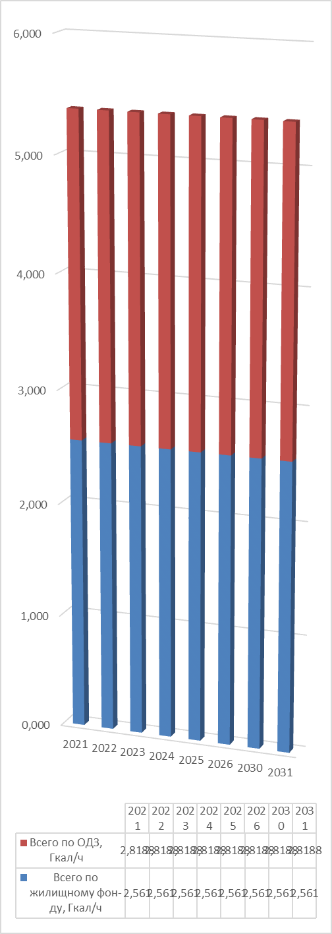
Информация по введенным объектам в эксплуатацию за 2021 год не представлена.
За весь рассматриваемый период до 2031 года потребление тепловой энергии потребителями с централизованным теплоснабжением на территории района не увеличится.
Потребление тепловой энергии на отопление и вентиляцию за рассматриваемый период не увеличится от прироста потребления за весь период. Увеличение потребления тепловой энергии на горячее водоснабжение не предусмотрено. Суммарное потребление тепловой энергии зданиями с централизованным теплоснабжением, общая площадь которых равна около 113,76 тыс. м2, составляет 17,7 тыс. Гкал/год.
Возможные приросты потребления тепловой энергии могут частично компенсироваться снижением теплопотребления существующими сохраняемыми зданиями за счет внедрения энергосберегающих мероприятий. Прогнозируемый прирост потребления тепловой энергии на отопление, вентиляцию и горячее водоснабжение жилищного (с учетом сноса) и общественно-делового фондов с централизованным теплоснабжением городского округа, по источникам теплоснабжения нарастающим итогом приведен в таблице 5.1
Таблица 5.1 – Прогнозируемый прирост потребления тепловой энергии на отопление, вентиляцию и горячее водоснабжение жилищного и общественно-делового фондов с централизованным теплоснабжением района по источникам теплоснабжения нарастающим итогом, Гкал/год
Наименование показателя | 2022 | 2023 | 2024 | 2025 | 2026 | 2029 | 2030 | 2031
Котельные МУП «Третьяковский коммунальщик»
Жилищный фонд, тыс. Гкал/год | 6,2 | 6,2 | 6,2 | 6,2 | 6,2 | 6,2 | 6,2 | 6,2
– отопление и вентиляция | 6,2 | 6,2 | 6,2 | 6,2 | 6,2 | 6,2 | 6,2 | 6,2
– горячее водоснабжение
Общественно-деловая застройка, тыс. Гкал/год | 9,5 | 9,5 | 9,5 | 9,5 | 9,5 | 9,5 | 9,5 | 9,5
– отопление и вентиляция | 9,5 | 9,5 | 9,5 | 9,5 | 9,5 | 9,5 | 9,5 | 9,5
– горячее водоснабжение
Итого жилищный фонд и общественно-деловая застройка, тыс. Гкал/год | 15,7 | 15,7 | 15,7 | 15,7 | 15,7 | 15,7 | 15,7 | 15,7
СПК КОЛХОЗ «ПЛОСКОВСКИЙ»
Жилищный фонд, тыс. Гкал/год | 0,1 | 0,1 | 0,1 | 0,1 | 0,1 | 0,1 | 0,1 | 0,1
– отопление и вентиляция
– горячее водоснабжение
Общественно-деловая застройка, тыс. Гкал/год | 1,9 | 1,9 | 1,9 | 1,9 | 1,9 | 1,9 | 1,9 | 1,9
– отопление и вентиляция
– горячее водоснабжение
Итого жилищный фонд и общественно-деловая застройка, тыс. Гкал/год | 2,0 | 2,0 | 2,0 | 2,0 | 2,0 | 2,0 | 2,0 | 2,0
Прогноз прироста потребления тепловой энергии перспективных объектов с индивидуальным теплоснабжением не предусмотрен.
По состоянию на начало 2022 года свободные долгосрочные договоры теплоснабжения не заключены и не планируются к заключению в перспективе. В случае появления таких договоров изменения в схему теплоснабжения могут быть внесены при выполнении процедуры ежегодной актуализации.
По состоянию на начало 2022 года долгосрочные договоры теплоснабжения по регулируемой цене не заключены и не планируются к заключению в перспективе. В случае появления таких договоров изменения в схему теплоснабжения могут быть внесены при выполнении процедуры ежегодной актуализации.

6. Прогнозы приростов объемов потребления тепловой энергии (мощности) и теплоносителя объектами, расположенными в производственных зонах, при условии возможных изменений производственных зон и их перепрофилирования и приростов объемов потребления тепловой энергии (мощности) производственными объектами с разделением по видам теплопотребления и по видам теплоносителя (горячая вода и пар) в зоне действия каждого из существующих или предлагаемых для строительства источников тепловой энергии
Возможный прирост потребления тепловой энергии и теплоносителя объектами, расположенными в производственных зонах, будет компенсироваться внедрением современных энергосберегающих технологий. Таким образом, значения существующего теплопотребления для промышленных предприятий принимаются неизменными на период до 2031 года.

